По всем вопросам, касающимся приобретения арестованного имущества, обращайтесь в офис ООО «Недвижимость Плюс» по адресу г. Йошкар-Ола, ул. Строителей, д.94. Осмотр имущества осуществляется: понедельник-пятница с 10 часов до 16 часов. Телефоны 89648600583, (8362)559070
Имущество | Цена | Отдел ССП | Местонахождение | Фото имущества
Пылесос DAEWOO | 340,00 | Йошкар-Олинское ГОСП №1 | г. Йошкар-Ола, ул. Строителей, д.94 | 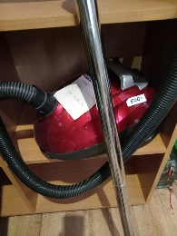
Микроволновая печь midea; | 680,00 | Йошкар-Олинское ГОСП №1 | г. Йошкар-Ола, ул. Строителей, д.94 | 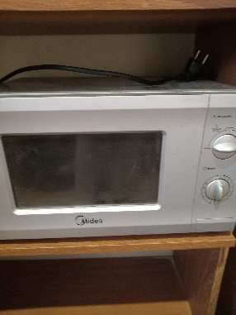
Принтер CANON IP2700; | 850,00 | Йошкар-Олинское ГОСП №1 | г. Йошкар-Ола, ул. Строителей, д.94 | 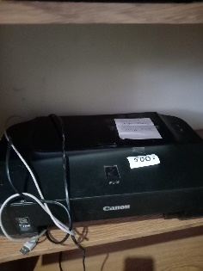
Утюг MAXWELL MW-3047 BN б/у | 850,00 | Йошкар-Олинское ГОСП №1 | г. Йошкар-Ола, ул. Строителей, д.94 | 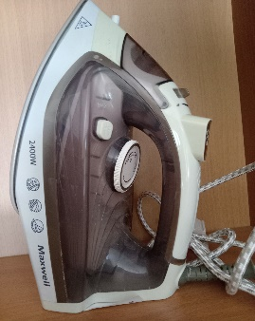
Ноутбук модель ACER P7YE5 цвет черный со шнуром | 3400,00 | Йошкар-Олинское ГОСП №1 | г. Йошкар-Ола, ул. Строителей, д.94 | 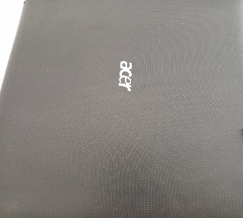
Электрический чайник Алиса в корпусе белого цвета | 255,00 | Йошкар-Олинское ГОСП №1 | г. Йошкар-Ола, ул. Строителей, д.94 | 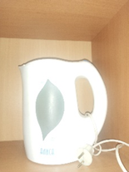
Системный блок б/у марки ТАС черно-серебристого цвета, серийный номер 425,002105463407834; | 500,00 | Йошкар-Олинское ГОСП №1 | г. Йошкар-Ола, ул. Строителей, д.94 | 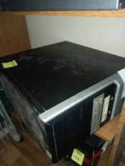
Монитор б/у марки View Sonic VA1916W серия QZP084114458 черного цвета | 255,00 | Йошкар-Олинское ГОСП №1 | г. Йошкар-Ола, ул. Строителей, д.94 | 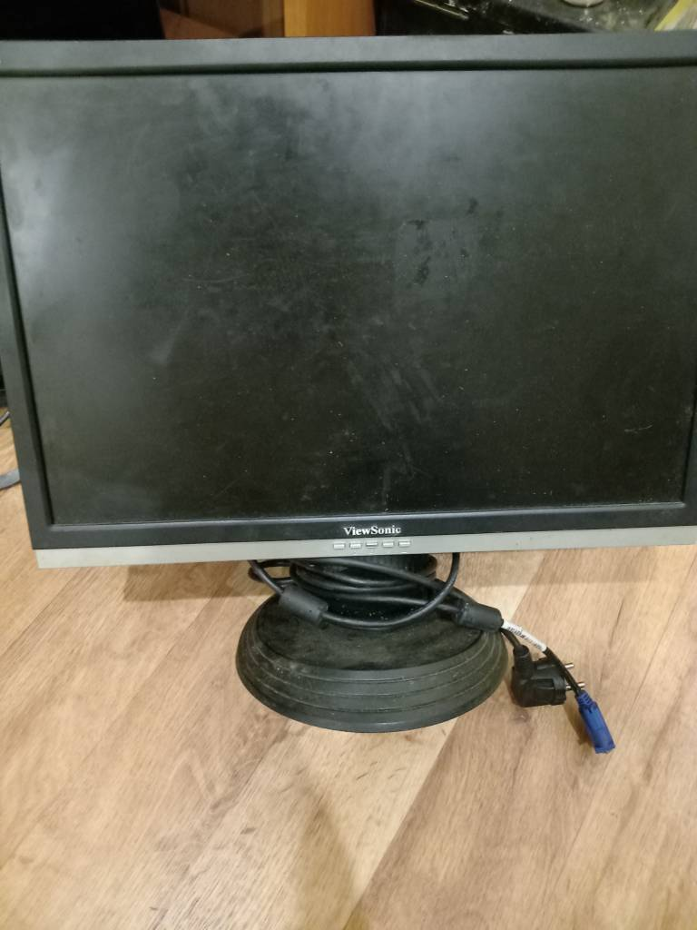
Провода 4 шт (2 белых и 2 черных); | 42,50 | Йошкар-Олинское ГОСП №1 | г. Йошкар-Ола, ул. Строителей, д.94 | 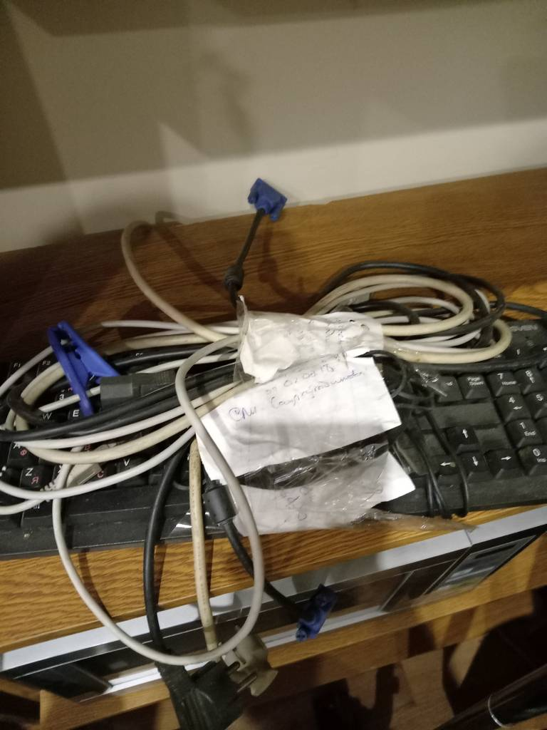
Клавиатура SVEN STANDART 301 USB TPS/2; | 212,50 | Йошкар-Олинское ГОСП №1 | г. Йошкар-Ола, ул. Строителей, д.94 | 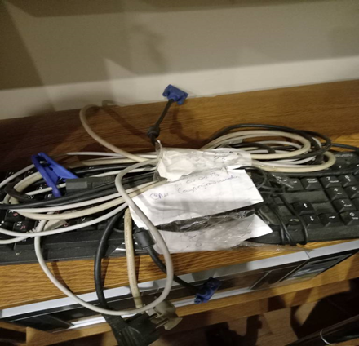
RITMIX мышка черная | 42,50 | Йошкар-Олинское ГОСП №1 | г. Йошкар-Ола, ул. Строителей, д.94
Чайник Scarlet-EK б/у черного цвета;; | 850,00 | Йошкар-Олинское ГОСП №1 | г. Йошкар-Ола, ул. Строителей, д.94 | 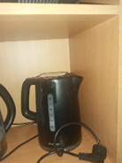
чайник ROYAI KUCHEN HT-0514166664 Б/У | 850,00 | Йошкар-Олинское ГОСП №1 | г. Йошкар-Ола, ул. Строителей, д.94 | 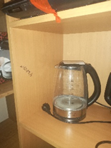
Весы напольные Scarlet НЕ0123148978 б/у; | 850,00 | Йошкар-Олинское ГОСП №1 | г. Йошкар-Ола, ул. Строителей, д.94 | 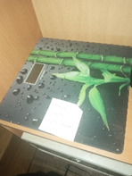
Микроволновая печь SAMSUNG SNJ22F711LS802126M белая б/у | 425,00 | Йошкар-Олинское ГОСП №1 | г. Йошкар-Ола, ул. Строителей, д.94 | 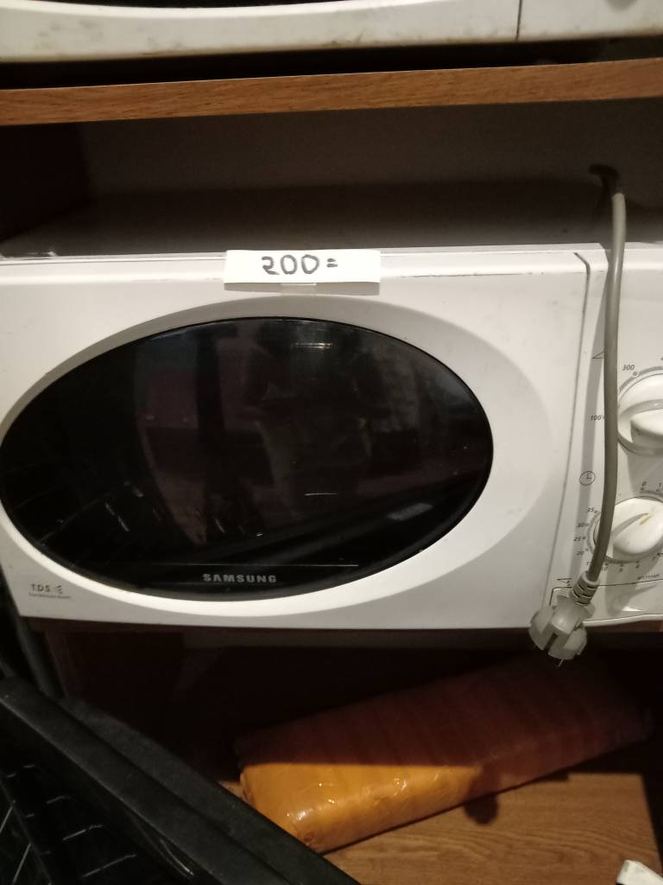
Системный блок в нерабочем состоянии | 85,00 | Йошкар-Олинское ГОСП №1 | г. Йошкар-Ола, ул. Строителей, д.94 | 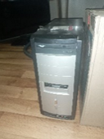
Весы напольные Scarlet | 1275,00 | Йошкар-Олинское ГОСП №1 | г. Йошкар-Ола, ул. Строителей, д.94 | 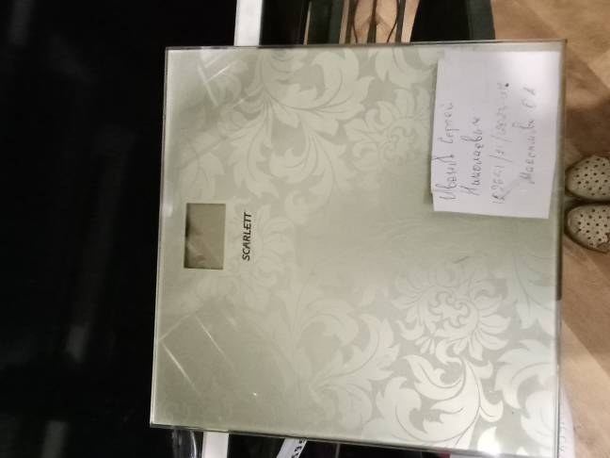
Клавиатура серого цвета модель К9820 TOPDEVICE | 170,00 | Йошкар-Олинское ГОСП №1 | г. Йошкар-Ола, ул. Строителей, д.94 | 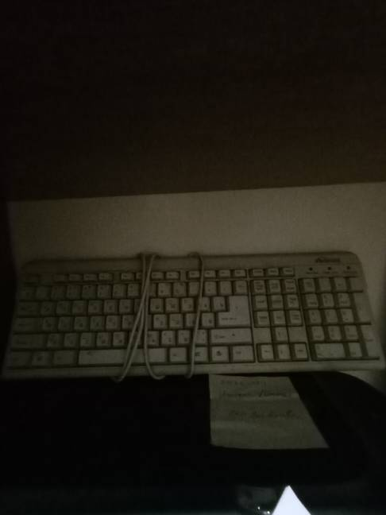
PORTABLE VIDEO MALTIMEDIA модель Р9 PLAYER черного цвета б/у; | 425,00 | Йошкар-Олинское ГОСП №1 | г. Йошкар-Ола, ул. Строителей, д.94 | 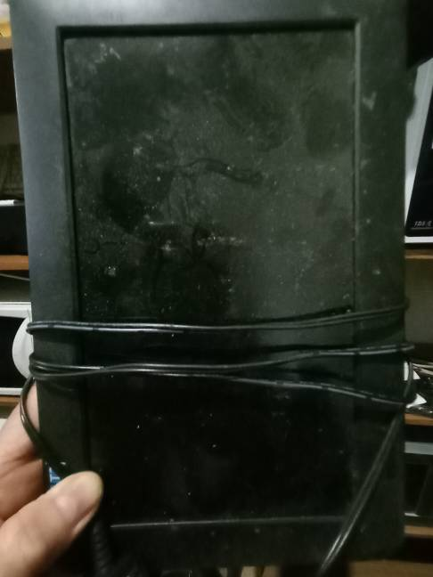
Мультиварка GALAXY модель GL2645 черного цвета б/у; | 255,00 | Йошкар-Олинское ГОСП №1 | г. Йошкар-Ола, ул. Строителей, д.94 | 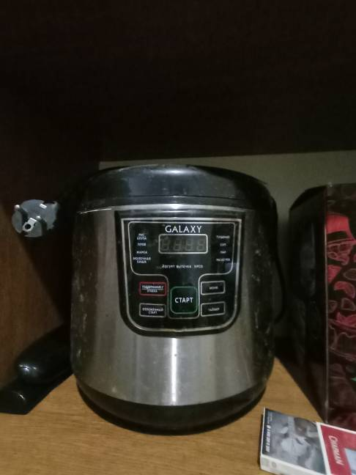
Чайник ERGOLUX цв.металлик б/у | 85,00 | Йошкар-Олинское ГОСП №1 | г. Йошкар-Ола, ул. Строителей, д.94 | 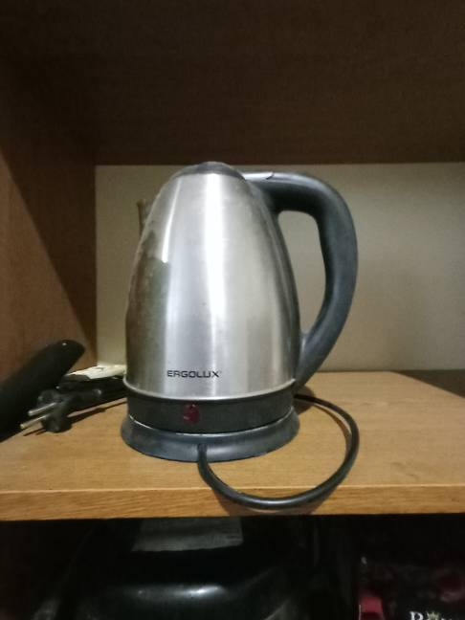
Гладильная доска Ника б/у; | 2550,00 | Йошкар-Олинское ГОСП №1 | г. Йошкар-Ола, ул. Строителей, д.94 | 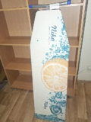
Утюг Galaxy б/у | 850,00 | Йошкар-Олинское ГОСП №1 | г. Йошкар-Ола, ул. Строителей, д.94 | 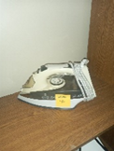
Музыкальный центр АС 230-V-50; | 2550,00 | Йошкар-Олинское ГОСП №1 | г. Йошкар-Ола, ул. Строителей, д.94 | 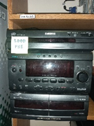
Санбуфер; | 850,00 | Йошкар-Олинское ГОСП №1 | г. Йошкар-Ола, ул. Строителей, д.94 | 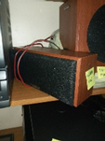
Музыкальная колонка | 2550,00 | Йошкар-Олинское ГОСП №1 | г. Йошкар-Ола, ул. Строителей, д.94 | 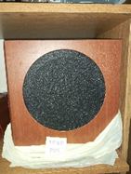
Тумба (журнальный столик) | 850,00 | Йошкар-Олинское ГОСП №1 | г. Йошкар-Ола, ул. Строителей, д.94 | 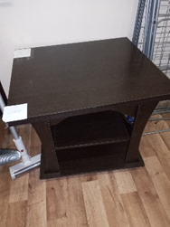
Колонка б/у черная DEFENDER SN183870109 | 255,00 | Йошкар-Олинское ГОСП №1 | г. Йошкар-Ола, ул. Строителей, д.94 | 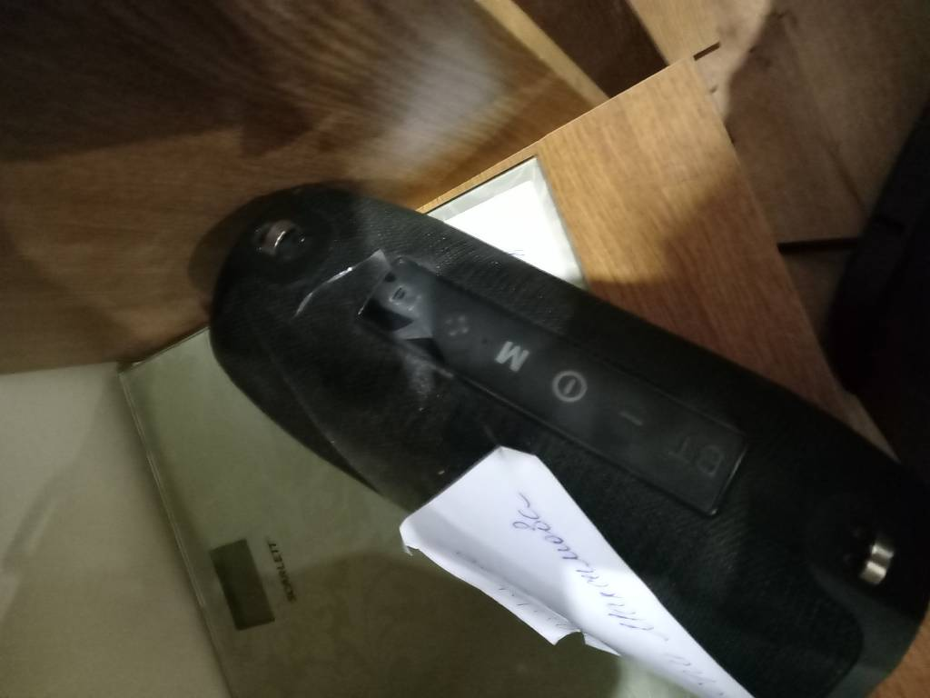
Фен Мэджик ММТ-7119; | 170,00 | Йошкар-Олинское ГОСП №1 | г. Йошкар-Ола, ул. Строителей, д.94 | 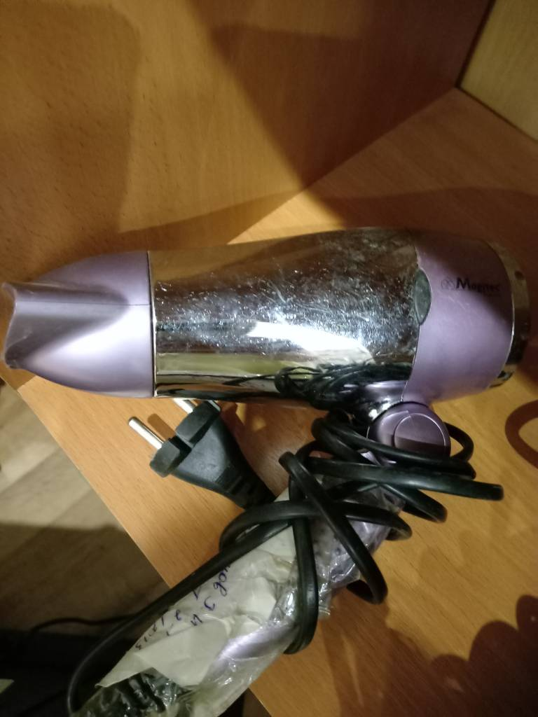
Утюг Тефаль Прима 20 | 85,00 | Йошкар-Олинское ГОСП №1 | г. Йошкар-Ола, ул. Строителей, д.94 | 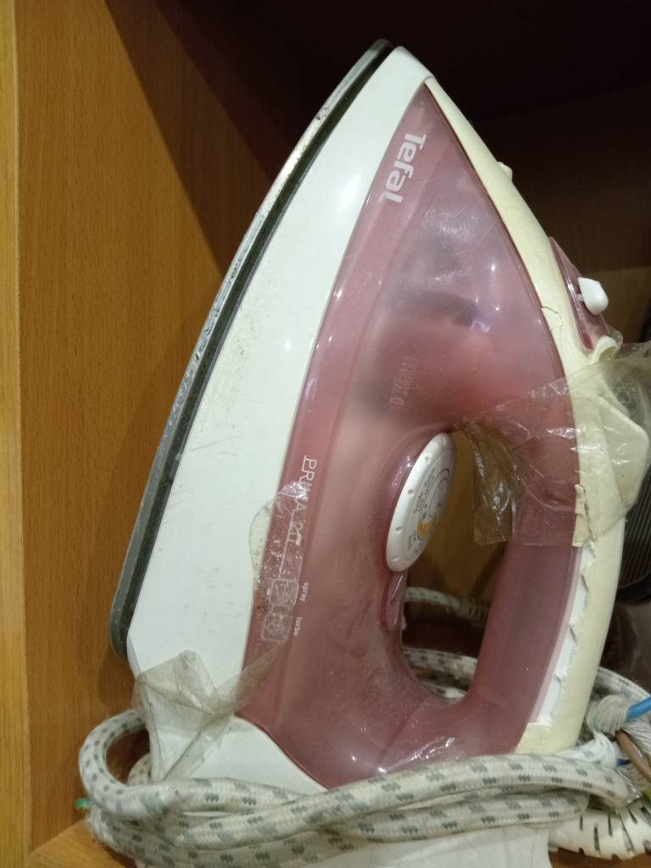
Беспроводной пылесос SAMSUNG 216M POWER STIC | 6800,00 | Йошкар-Олинское ГОСП №1 | г. Йошкар-Ола, ул. Строителей, д.94 | 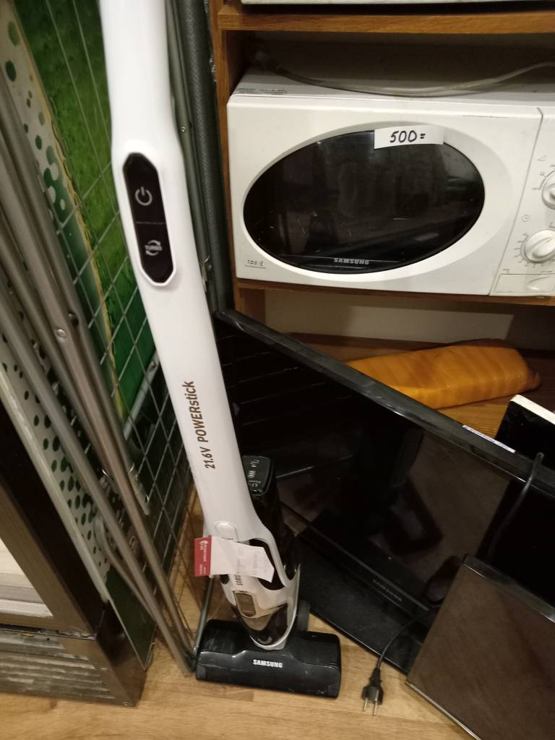
Телевизор RОLSON RL32A0910SU | 1700,00 | Йошкар-Олинское ГОСП №1 | г. Йошкар-Ола, ул. Строителей, д.94 | 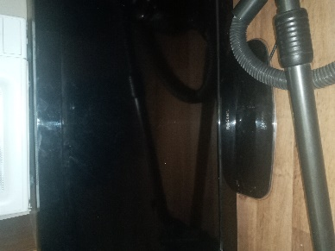
Массажер для лица Desheli | 425,00 | Йошкар-Олинское ГОСП №1 | г. Йошкар-Ола, ул. Строителей, д.94 | 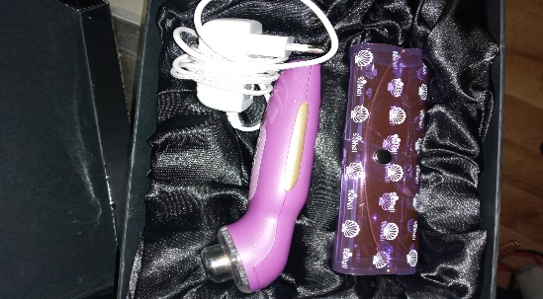
Кофеварка DEXP | 595,00 | Йошкар-Олинское ГОСП №1 | г. Йошкар-Ола, ул. Строителей, д.94 | 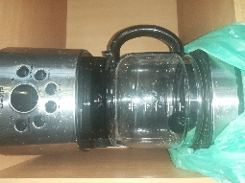
POWER Bank 2.0 usb | 85,00 | Йошкар-Олинское ГОСП №1 | г. Йошкар-Ола, ул. Строителей, д.94 | 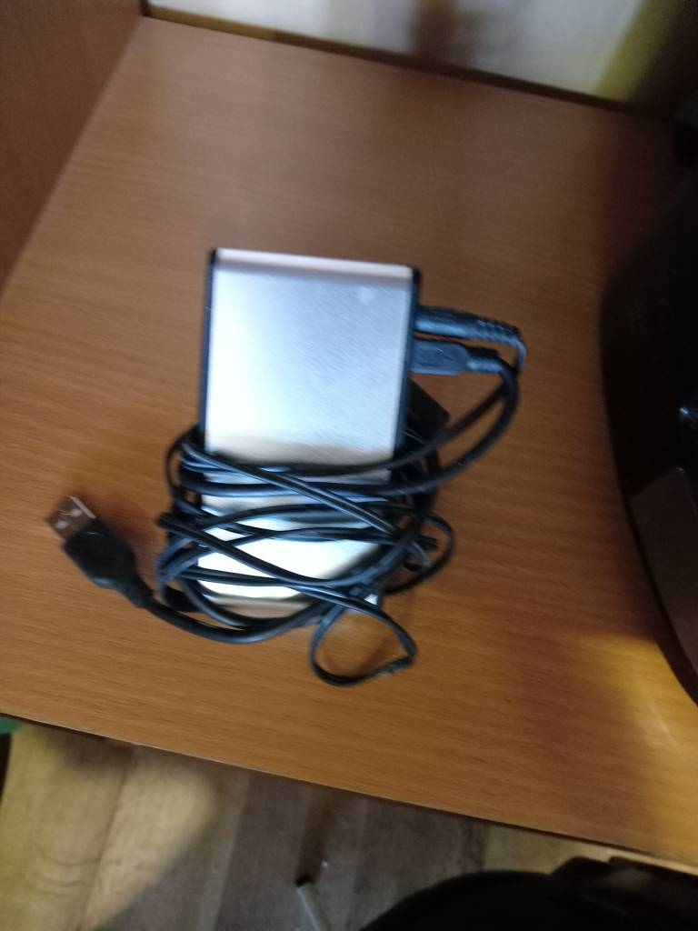
Телевизор SUPRA STV-LC40T860FL | 12000,00 | Йошкар-Олинское ГОСП №1 | г. Йошкар-Ола, ул. Строителей, д.94 | 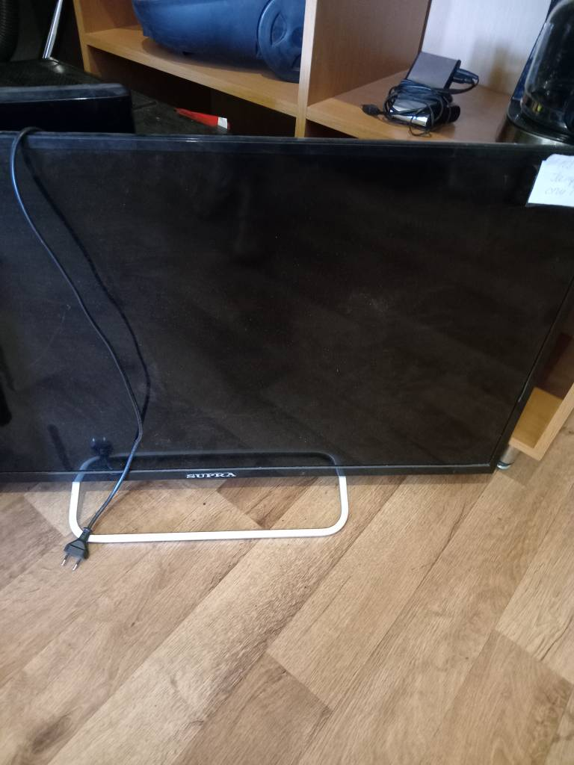
Микроволновая печь серого цвета б/у SAMSUNG M187JNR | 5000,00 | Йошкар-Олинское ГОСП №1 | г. Йошкар-Ола, ул. Строителей, д.94 | 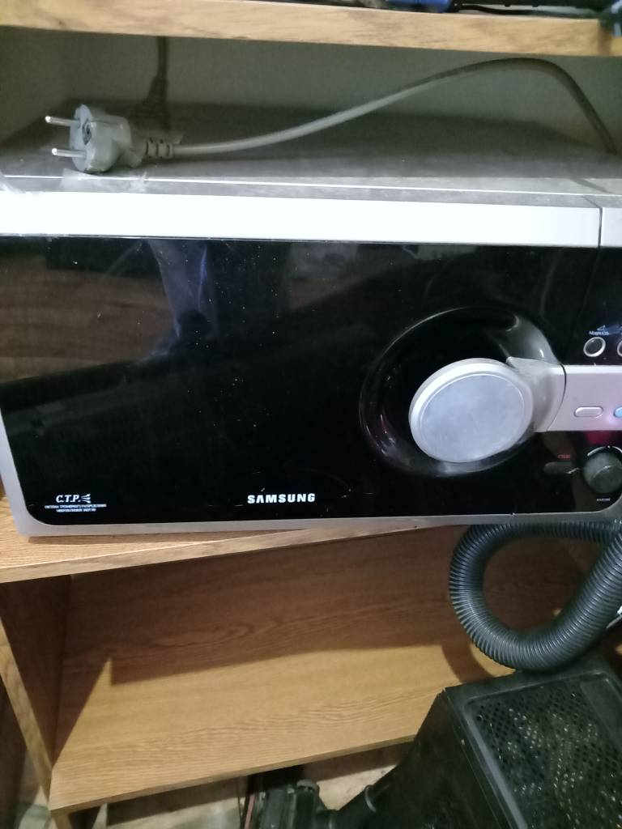
Электросушилка для овощей Ветерок | 2000,00 | Йошкар-Олинское ГОСП №1 | г. Йошкар-Ола, ул. Строителей, д.94 | 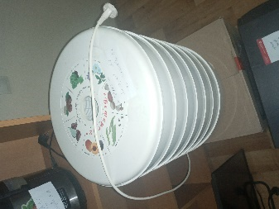
Микроволновая печь SAMSUNG M1712NR белого цвета | 1000,00 | Йошкар-Олинское ГОСП №1 | г. Йошкар-Ола, ул. Строителей, д.94 | 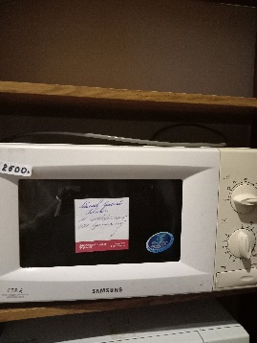
Сотовый телефон iPhone №13, ic:579C-T3548A, корпус белый, память 64GB, б/у | 20000,00 | Йошкар-Олинское ГОСП №1 | г. Йошкар-Ола, ул. Строителей, д.94
Мобильный телефон FLY FF179 корпус серо-белого цвета экран разбит | 50,00 | Йошкар-Олинское ГОСП №2 | г. Йошкар-Ола, ул. Строителей, д.94
Электровибромассажер с видимым излучением и тепловым воздействием "Коралл 2001" со сменными насадками б/у бело-синего цвета | 1000,00 | Йошкар-Олинское ГОСП №1 | РМЭ, г. Йошкар-Ола (у приставов) | 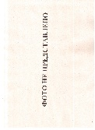
Сотовый телефон INFINIX X6515 номер сборки X6516-ISE668SD-SGO-RU-240318V243 б/у | 3000,00 | Йошкар-Олинское ГОСП №1 | РМЭ, г. Йошкар-Ола (у приставов)
Микроволновая печь Rolsen MG2080 SС б/у; | 850,00 | Йошкар-Олинское ГОСП №1 | РМЭ, г. Йошкар-Ола (у приставов)
Пылесос б/у LG VC 73150NMVB | 425,00 | Йошкар-Олинское ГОСП №1 | РМЭ, г. Йошкар-Ола (у приставов)
Терминал самообслуживания синего цвета (выключен) | 2975,00 | Йошкар-Олинское ГОСП №1 | РМЭ, г. Йошкар-Ола (у должника)
Телевизор LG 32LN536U черного цвета | 4250,00 | Йошкар-Олинское ГОСП №1 | РМЭ, г. Йошкар-Ола (у приставов)
Монитор ASUS черного цвета б/у; | 170,00 | Йошкар-Олинское ГОСП №1 | РМЭ, г. Йошкар-Ола (у приставов)
Системный блок без видеокарты б/у; | 425,00 | Йошкар-Олинское ГОСП №1 | РМЭ, г. Йошкар-Ола (у приставов)
Мышка черного цвета б/у; | 42,50 | Йошкар-Олинское ГОСП №1 | РМЭ, г. Йошкар-Ола (у приставов)
Клавиатура б/у | 42,50 | Йошкар-Олинское ГОСП №1 | РМЭ, г. Йошкар-Ола (у приставов)
Контрольно-кассовая техника в комплексе с фискальным накоплением с зарядным устройством темно-сине-серого цвета | 850,00 | Йошкар-Олинское ГОСП №1 | РМЭ, г. Йошкар-Ола (у должника)
Контрольно-кассовая техника белого цвета Эвотор СТ2Ф №00307400084213 | 10000,00 | Йошкар-Олинское ГОСП №1 | РМЭ, г. Йошкар-Ола (у должника)
Телевизор черного цвета RUBIN | 5000,00 | Йошкар-Олинское ГОСП №1 | РМЭ, г. Йошкар-Ола (у приставов)
Фотоаппарат CANNON б/у с потертостями серия РС 1304 батарейки отсутствуют | 850,00 | Йошкар-Олинское ГОСП №1 | РМЭ, г. Йошкар-Ола (у приставов)
Вентилятор напольный MAXTR | 850,00 | Йошкар-Олинское ГОСП №1 | РМЭ, г. Йошкар-Ола (у приставов)
Телевизор SAMSUNG UE32H4000AK черный | 4250,00 | Йошкар-Олинское ГОСП №1 | РМЭ, г. Йошкар-Ола (у должника)
Чайник REDMOND б/у черного цвета без подставки | 425,00 | Йошкар-Олинское ГОСП №1 | РМЭ, г. Йошкар-Ола (у приставов)
Микроволновая печь б/у черного цвета ROLSEN MS2080SN | 2550,00 | Йошкар-Олинское ГОСП №1 | РМЭ, г. Йошкар-Ола (у должника)
Пылесос SAMSUNG SC 53145 серого цвета б/у | 850,00 | Йошкар-Олинское ГОСП №1 | РМЭ, г. Йошкар-Ола (у приставов)
Телевизор марки YUNO ULM-32TC114 | 7225,00 | Йошкар-Олинское ГОСП №1 | РМЭ, г. Йошкар-Ола (у приставов)
Микроволновая печь ELENBERG MS-1400M | 850,00 | Йошкар-Олинское ГОСП №1 | РМЭ, г. Йошкар-Ола (у должника)
Телевизор черного цвета xv06x220021897; | 170,00 | Йошкар-Олинское ГОСП №1 | РМЭ, г. Йошкар-Ола (у приставов)
Чайник электрический | 1020,00 | Йошкар-Олинское ГОСП №1 | РМЭ, г. Йошкар-Ола (у приставов)
Музыкальные колонки SVEN MS-1085 GOLD черного цвета б/у | 425,00 | Йошкар-Олинское ГОСП №1 | РМЭ, г. Йошкар-Ола (у приставов)
Микроволновая печь белого цвета б/у HOG 2007H | 2550,00 | Йошкар-Олинское ГОСП №1 | РМЭ, г. Йошкар-Ола (у приставов)
Сотовый телефон IPHONE 7(2рас) сер.№ F71Y5ODXHG7K цвет черный б/у экран с повреждениями | 1700,00 | Йошкар-Олинское ГОСП №1 | РМЭ, г. Йошкар-Ола (у должника)
IPHONE 5S ME432RU/A F2LMMQFFG8 | 4250,00 | Йошкар-Олинское ГОСП №1 | РМЭ, г. Йошкар-Ола (у должника)
Телевизор AKAI черного цвета б/у | 3000,00 | Йошкар-Олинское ГОСП №1 | РМЭ, г. Йошкар-Ола (у приставов)
Телевизор SUPRA STV-LC32450WL сер.№063T5D801015V1P12 черного цвета б/у | 4250,00 | Йошкар-Олинское ГОСП №1 | РМЭ, г. Йошкар-Ола (у приставов)
Микроволновая печь SAMSUNG MG23K3513AS; | 1700,00 | Йошкар-Олинское ГОСП №1 | РМЭ, г. Йошкар-Ола (у приставов)
Телевизор LG 32LH53OV+пульт; | 8500,00 | Йошкар-Олинское ГОСП №1 | РМЭ, г. Йошкар-Ола (у приставов)
Ноутбук DNS тлц253иыйсщ3р00117 | 4250,00 | Йошкар-Олинское ГОСП №1 | РМЭ, г. Йошкар-Ола (у приставов)
Микроволновая печь DAEVOO KOG-6CCR цвет белый дверь черная б/у | 425,00 | Йошкар-Олинское ГОСП №1 | РМЭ, г. Йошкар-Ола (у приставов)
Терминал самообслуживания синего цвета (выключен) | 2975,00 | Йошкар-Олинское ГОСП №1 | РМЭ, г. Йошкар-Ола (у должника)
Терминал самообслуживания желто-белого цвета (выключен) | 2975,00 | Йошкар-Олинское ГОСП №1 | РМЭ, г. Йошкар-Ола (у должника)
Телевизор PHILIPS 223АД5403Ы60 без пульта и шнура | 4250,00 | Йошкар-Олинское ГОСП №1 | РМЭ, г. Йошкар-Ола (у приставов)
Сотовый телефон ОРРО | 255,00 | Йошкар-Олинское ГОСП №1 | РМЭ, г. Йошкар-Ола (у приставов)
Колонка Капсула модель ТЕКА-TE180Z00EU б/у | 3000,00 | Йошкар-Олинское ГОСП №1 | РМЭ, г. Йошкар-Ола (у приставов)
Электрическая минипечь DELTA белого цвета б/у | 595,00 | Йошкар-Олинское ГОСП №1 | РМЭ, г. Йошкар-Ола (у приставов)
Микроволновая печь GORENIE; | 1700,00 | Йошкар-Олинское ГОСП №1 | РМЭ, г. Йошкар-Ола (у приставов)
Пылесос SAMSUNG VC18M21COVR | 2550,00 | Йошкар-Олинское ГОСП №1 | РМЭ, г. Йошкар-Ола (у приставов)
Принтер; | 1700,00 | Йошкар-Олинское ГОСП №1 | РМЭ, г. Йошкар-Ола (у приставов)
Телефон IPHONE IC-579C-E 243A; | 4250,00 | Йошкар-Олинское ГОСП №1 | РМЭ, г. Йошкар-Ола (у приставов)
Компьютерная мышь; | 25,50 | Йошкар-Олинское ГОСП №1 | РМЭ, г. Йошкар-Ола (у приставов)
Монитор 0531-025; | 1700,00 | Йошкар-Олинское ГОСП №1 | РМЭ, г. Йошкар-Ола (у приставов)
Процессор АС320 | 8500,00 | Йошкар-Олинское ГОСП №1 | РМЭ, г. Йошкар-Ола (у приставов)
Телевизор б/у в рабочем состоянии LG RT-20CA70M серого цвета | 510,00 | Йошкар-Олинское ГОСП №1 | РМЭ, г. Йошкар-Ола (у должника)
Робот пылесос Ксиоми MGSTG1 | 1445,00 | Йошкар-Олинское ГОСП №1 | РМЭ, г. Йошкар-Ола (у приставов)
Телевизор б/у черного цвета A6N11620TO; | 8500,00 | Йошкар-Олинское ГОСП №1 | РМЭ, г. Йошкар-Ола (у приставов)
Ноутбук б/у модель А1466; | 17000,00 | Йошкар-Олинское ГОСП №1 | РМЭ, г. Йошкар-Ола (у приставов)
Телевизор б/у черного цвета ООО Гамма-Тест ТУ 6581-002-58632360-2018; | 17000,00 | Йошкар-Олинское ГОСП №1 | РМЭ, г. Йошкар-Ола (у приставов)
Микроволновая печь б/у черного цвета Е9-90 | 8500,00 | Йошкар-Олинское ГОСП №1 | РМЭ, г. Йошкар-Ола (у приставов)
Сотовый телефон SAMSUNG GALAXY A01 б/у синего цвета экран разбит | 2550,00 | Йошкар-Олинское ГОСП №1 | РМЭ, г. Йошкар-Ола (у приставов)
Микроволновая печь б/у белого цвета ms-1948v/01 | 2500,00 | Йошкар-Олинское ГОСП №1 | РМЭ, г. Йошкар-Ола (у приставов)
Электрический чайник | 750,00 | Йошкар-Олинское ГОСП №1 | РМЭ, г. Йошкар-Ола (у приставов)
Телевизор IRBIS модель E32Q41HAS б/у черного цвета 2008 г.в. | 2600,00 | Йошкар-Олинское ГОСП №1 | РМЭ, г. Йошкар-Ола (у приставов)
Системный блок АС230 | 2000,00 | Йошкар-Олинское ГОСП №1 | РМЭ, г. Йошкар-Ола (у приставов)
Клавиатура SV1610MT 20279 | 100,00 | Йошкар-Олинское ГОСП №1 | РМЭ, г. Йошкар-Ола (у приставов)
Монитор LG FLATRON | 1000,00 | Йошкар-Олинское ГОСП №1 | РМЭ, г. Йошкар-Ола (у приставов)
Монитор SAMSUNG OJHHTKF100965J | 1500,00 | Йошкар-Олинское ГОСП №1 | РМЭ, г. Йошкар-Ола (у приставов)
Микроволновая печь LG 414OW1A465AF | 500,00 | Йошкар-Олинское ГОСП №1 | РМЭ, г. Йошкар-Ола (у приставов)
Телевизор черный цвет б/у vhf+s+h+uhf | 4000,00 | Йошкар-Олинское ГОСП №1 | РМЭ, г. Йошкар-Ола (у приставов)
Телефон Нокиа черного цвета | 425,00 | Йошкар-Олинское ГОСП №2 | РМЭ, г. Йошкар-Ола (у приставов)
Телефон SAMSUNG цвет черный 2023 г. | 1700,00 | Йошкар-Олинское ГОСП №2 | РМЭ, г. Йошкар-Ола (у должника)
Сотовый телефон TECNO CAMON IMEI 35292301926928 сиренево-голубого цвета | 1500,00 | Йошкар-Олинское ГОСП №2 | РМЭ, г. Йошкар-Ола (у должника)
Телефон NARZO DESIGNEDBY REALME цвет темно-синий 2010 г.в. | 500,00 | Йошкар-Олинское ГОСП №2 | РМЭ, г. Йошкар-Ола (у должника)
Телефон REDMI 11 PRO цвет черный 2020 г.в. | 5000,00 | Йошкар-Олинское ГОСП №2 | РМЭ, г. Йошкар-Ола (у должника)
Телефон Нокиа серебристо-черного цвета | 1000,00 | Йошкар-Олинское ГОСП №2 | РМЭ, г. Йошкар-Ола (у приставов)
Телефон Айфон 6, 2010 год цвет серый | 3000,00 | Йошкар-Олинское ГОСП №2 | РМЭ, г. Йошкар-Ола (у должника)
Телевизор жк цвет черный в рабочем состоянии без видимых повреждений модель HELIX б/у | 5950,00 | МОСП по ВАШ | РМЭ, г. Йошкар-Ола (у должника)
Микроволновая печь SAMSUNG цвет белый в рабочем состоянии без видимых повреждений | 2125,00 | МОСП по ВАШ | РМЭ, г. Йошкар-Ола (у должника)
Утюг MAGNIT RM-1520 цвет сиреневый в рабочем состоянии | 1700,00 | МОСП по ВАШ | РМЭ, г. Йошкар-Ола (у должника)
Микроволновая печь DEXP цвет черный в рабочем состоянии без видимых повреждений MS-71 | 2550,00 | МОСП по ВАШ | РМЭ, г. Йошкар-Ола (у приставов)
Утюг KELLI KL-1627 цвет красный в рабочем состоянии без видимых повреждений | 1445,00 | МОСП по ВАШ | РМЭ, г. Йошкар-Ола (у приставов)
Мультиварка цвет белый в рабочем состоянии без видимых повреждений | 4250,00 | МОСП по ВАШ | РМЭ, г. Йошкар-Ола (у должника)
Микроволновая печь LEX цвет белый в рабочем состоянии без видимых повреждений | 2125,00 | МОСП по ВАШ | РМЭ, г. Йошкар-Ола (у должника)
Мультиварка SCARLETT SL-1529 цвет серебристый в рабочем состоянии без видимых повреждений | 4250,00 | МОСП по ВАШ | РМЭ, г. Йошкар-Ола (у должника)
Микроволновая печь SAMSUNG цвет белый в рабочем состоянии без видимых повреждений | 1700,00 | МОСП по ВАШ | РМЭ, г. Йошкар-Ола (у должника)
Стиральная машина модель INDESIT в рабочем состоянии цвет белый без видимых повреждений | 6800,00 | МОСП по ВАШ | РМЭ, г. Йошкар-Ола (у должника)
Контрольно-кассовая техника модель Вики Принт 57Ф зав.№0493024873 сер.№S-А170222А8170 рабочее состояние не проверялось | 5100,00 | СОСП по РМЭ | РМЭ, г. Йошкар-Ола (у приставов)
Смарт-терминал для малого и микро-бизнеса ЭВОТОР СТ2Ф АЛКО УТМ 2D со сканером HONEYWEEL VOYAGER 1450GHR с блоком питания с модулем АТОЛ HUB-1900797802 | 17000,00 | СОСП по РМЭ | РМЭ, г. Йошкар-Ола (у приставов)
Контрольно-кассовая техника MODEL S920:S920-OWO-R64-21LU SIN:6N539392 | 1700,00 | СОСП по РМЭ | РМЭ, г. Йошкар-Ола (у должника)
Циркулярный станок для раскроя пиломатериала зеленого цвета ИВ000013 | 55165,00 | СОСП по РМЭ | РМЭ, г. Йошкар-Ола (у должника)
Контрольно-кассовая техника модель АТОЛ 30Ф зав.№00106104954701 рабочее состояние не проверялось | 3400,00 | СОСП по РМЭ | РМЭ, г. Йошкар-Ола (у приставов)
Бампер 92101-2D120 HYUNDAI; | 15300,00 | СОСП по РМЭ | РМЭ, г. Йошкар-Ола (у должника)
Бампер NISSAN 62022-7M140; | 15300,00 | СОСП по РМЭ | РМЭ, г. Йошкар-Ола (у должника)
Радиатор NISSENS VW2204 | 4250,0 | СОСП по РМЭ | РМЭ, г. Йошкар-Ола (у должника)
Телевизор ECON EX-43 FS 003B черного цвета; | 7000,00 | СОСП по РМЭ | РМЭ, г. Йошкар-Ола (у должника)
Ноутбук черного цвета ASUS K52J; | 5000,00 | СОСП по РМЭ | РМЭ, г. Йошкар-Ола (у должника)
Пылесос беспроводной HARTENS HVC-W1HOG; | 6000,00 | СОСП по РМЭ | РМЭ, г. Йошкар-Ола (у должника)
Увлажнитель воздуха белого цвета HUMIDIFIER | 500,00 | СОСП по РМЭ | РМЭ, г. Йошкар-Ола (у должника)
Микроволновая печь черного цвета DEXP JNRICI:MB-70; | 1000,00 | СОСП по РМЭ | РМЭ, г. Йошкар-Ола (у должника)
Телевизор черного цвета DEXP F4348000Q/G | 5000,00 | СОСП по РМЭ | РМЭ, г. Йошкар-Ола (у должника)
МФУ BROTHER MFC-L2700DNR s/n E75198J9N929892 серый; | 13000,00 | СОСП по РМЭ | РМЭ, г. Йошкар-Ола (у должника)
МФУ RICOH MP 2014D серый; | 12000,00 | СОСП по РМЭ | РМЭ, г. Йошкар-Ола (у должника)
МФУ HP LASER JET PRO 1536DNF MFP черного цвета; | 9000,00 | СОСП по РМЭ | РМЭ, г. Йошкар-Ола (у должника)
Принтер PANTUM P2200 (A4 1200) USB 2.0 серого цвета; | 4000,00 | СОСП по РМЭ | РМЭ, г. Йошкар-Ола (у должника)
Принтер PANTUM M6550 NW черного цвета | 10000,00 | СОСП по РМЭ | РМЭ, г. Йошкар-Ола (у должника)
Принтер XEROX PHASER 3020 СЕР№5315012041 белого цвета; | 3000,00 | СОСП по РМЭ | РМЭ, г. Йошкар-Ола (у должника)
Стол компьютерный молочного цвета (1200*700*750); | 1000,00 | СОСП по РМЭ | РМЭ, г. Йошкар-Ола (у должника)
Стул металлический офисный | 100,00 | СОСП по РМЭ | РМЭ, г. Йошкар-Ола (у должника)
Шкаф книжный 3 полки 2 дверки светло-коричневого цвета; | 2000,00 | СОСП по РМЭ | РМЭ, г. Йошкар-Ола (у должника)
Шкаф платяной с тремя полками бело-молочного цвета | 4000,00 | СОСП по РМЭ | РМЭ, г. Йошкар-Ола (у должника)
Вентилятор IRIT вертикальный; | 400,00 | СОСП по РМЭ | РМЭ, г. Йошкар-Ола (у должника)
Калькулятор CITIZEN №180802 черного цвета 2 шт по 500 руб.; | 1000,00 | СОСП по РМЭ | РМЭ, г. Йошкар-Ола (у должника)
Сетевой фильтр 10A250V; | 250,00 | СОСП по РМЭ | РМЭ, г. Йошкар-Ола (у должника)
Сетевой фильтр 5-местный | 250,00 | СОСП по РМЭ | РМЭ, г. Йошкар-Ола (у должника)
Циркулярный станок для деревообработки металлический | 45800,00 | СОСП по РМЭ | РМЭ, г. Йошкар-Ола (у должника)
Кассовый аппарат Эвотор | 5000,00 | СОСП по РМЭ | РМЭ, г. Йошкар-Ола (у должника)
Холодильник с наклейкой PEPSI HELCAMA VYBORG MODS большой; | 10000,00 | Медведевское РОСП | РМЭ, Медведевский район (у должника)
Холодильный шкаф без маркировки синий низ белый верх; | 10000,00 | Медведевское РОСП | РМЭ, Медведевский район (у должника)
Ларь морозильный СНЕЖ МЛК400; | 10000,00 | Медведевское РОСП | РМЭ, Медведевский район (у должника)
Холодильник с наклейкой PEPSI HELCAMA VYBORG MODS маленький; | 5000,00 | Медведевское РОСП | РМЭ, Медведевский район (у должника)
Холодильный шкаф без маркировки и модели; | 1000,00 | Медведевское РОСП | РМЭ, Медведевский район (у должника)
Кофемашина SAECO ROYAL COFFEEE BAR; | 5000,00 | Медведевское РОСП | РМЭ, Медведевский район (у должника)
Весы напольные; | 800,00 | Медведевское РОСП | РМЭ, Медведевский район (у должника)
Холодильник NOCOOL SUPER 8 зав.№ RU4571105270; | 10000,00 | Медведевское РОСП | РМЭ, Медведевский район (у должника)
Витрина тепловая JEJU; | 4000,00 | Медведевское РОСП | РМЭ, Медведевский район (у должника)
Стенд под пароконвенкомат; | 800,00 | Медведевское РОСП | РМЭ, Медведевский район (у должника)
Стеллаж белый ЛДСП 2,27*0,84*0,40; | 1000,00 | Медведевское РОСП | РМЭ, Медведевский район (у должника)
Сушилка для рук BALLU; | 800,00 | Медведевское РОСП | РМЭ, Медведевский район (у должника)
Штендер рекламный; | 400,00 | Медведевское РОСП | РМЭ, Медведевский район (у должника)
Вешалка напольная коричневая | 200,00 | Медведевское РОСП | РМЭ, Медведевский район (у должника)
Телевизор б/у в корпусе черного цвета | 500,00 | Медведевское РОСП | РМЭ, Медведевский район (у должника)
Ноутбук Lenovo В50-10 | 8500,0 | Горномарийское РОСП | РМЭ, Горномарийский район, г. Козьмодемьянск (у приставов)
Ноутбук ISLIS модель К5ЭЕ | 8500,00 | Горномарийское РОСП | РМЭ, Горномарийский район, г. Козьмодемьянск (у приставов)
Сотовый телефон SAMSUNG GALAXY A50 | 4250,00 | Горномарийское РОСП | РМЭ, Горномарийский район (у должника)
Велосипед STELES 210 сидение порвано цепь снята | 1700,00 | Горномарийское РОСП | РМЭ, Горномарийский район, г. Козьмодемьянск (у приставов)
Телевизор HAIER LE 32R6000S экран разбит | 850,00 | Горномарийское РОСП | РМЭ, Горномарийский район, г. Козьмодемьянск (у приставов)
Телевизионная приставка MRM-POWER T200 с пультом | 850,00 | Горномарийское РОСП | РМЭ, Горномарийский район, г. Козьмодемьянск (у приставов)
Сканер Epson Perfection V10 | 1275,00 | Горномарийское РОСП | РМЭ, Горномарийский район, г. Козьмодемьянск (у приставов)
Шуруповерт 18 V LITHIUM ION | 2000,00 | Горномарийское РОСП | РМЭ, Горномарийский район, г. Козьмодемьянск (у приставов)
Сотовый SAMSUNG GALAXY А52 | 8600,00 | Горномарийское РОСП | РМЭ, Горномарийский район, г. Козьмодемьянск (у приставов)
Телевизор жк FUSION | 3000,00 | Горномарийское РОСП | РМЭ, Горномарийский район, г. Козьмодемьянск (у приставов)
Сотовый телефон INOI в корпусе черного цвета б/у в рабочем состоянии | 500,00 | Оршанское РОСП | РМЭ, Оршанский район (у должника)
Сотовый телефон ОРРО А-01 в корпусе черного цвета б/у в рабочем состоянии | 2000,00 | Оршанское РОСП | РМЭ, Оршанский район (у должника)
Сотовый телефон INFINIX XG515 в корпусе черного цвета б/у в рабочем состоянии | 1000,00 | Оршанское РОСП | РМЭ, Оршанский район (у должника)
Сотовый телефон SAMSUNG SM-A145SF/DSN 128GB б/у в корпусе черного цвета | 5000,00 | Куженерское РОСП | РМЭ, Куженерский район (у должника)
Электрический чайник IRIT в корпусе стального цвета с зеленой ручкой | 500,00 | Куженерское РОСП | РМЭ, Куженерский район (у должника)
Микроволновая печь SUPRA MWS2130TW P1304MW03431835S в корпусе белого цвета б/у | 5000,00 | Куженерское РОСП | РМЭ, Куженерский район (у должника)
Сотовый телефон NOKIA цвет черный б/у | 2550,00 | Новоторъяльское РОСП | РМЭ, Новоторъяльский район (у должника)
Стиральная машина SAMSUNG б/у; | 4250,00 | Новоторъяльское РОСП | РМЭ, Новоторъяльский район (у должника)
Телевизор ВО цвет черный б/у | 4250,00 | Новоторъяльское РОСП | РМЭ, Новоторъяльский район (у должника)
Микроволновая печь CANDY | 2550,00 | Новоторъяльское РОСП | РМЭ, Новоторъяльский район (у должника)
Мобильный телефон SAMSUNG А10 цвет черный | 7000,00 | Новоторъяльское РОСП | РМЭ, Новоторъяльский район (у должника)
Сварочный аппарат | 5000,00 | Новоторъяльское РОСП | РМЭ, Новоторъяльский район (у должника)
Холодильник Свияга б/у | 4250,00 | Звениговское РОСП | РМЭ, Звениговский район (у должника)
Телевизор жк ERISSON черного цвета б/у | 1700,00 | Звениговское РОСП | РМЭ, Звениговский район (у должника)
Прицеп от мотоблока | 10200,00 | Юринское РОСП | РМЭ, Юринский район (у должника)
Велосипед STELS рама красного цвета рама крылья колеса покрыты ржавчиной сиденье порвано | 1700,00 | Юринское РОСП | РМЭ, Юринский район (у должника)
Велосипед Салют рама зеленого цвета руль рама колеса багажник покрыты ржавчиной | 2550,00 | Юринское РОСП | РМЭ, Юринский район (у должника)
Велосипед STELS в хорошем состоянии темно-синий цвет | 4250,00 | Юринское РОСП | РМЭ, Юринский район (у должника)
Телевизор цветного изображения HT-32H06B-VZ производство Белоруссия дата изготовления август 2023 года в рабочем состоянии без видимых повреждений | 5000,00 | Юринское РОСП | РМЭ, Юринский район (у должника)
Сотовый телефон REALME C53 RMX3760 черного цвета | 2550,00 | Волжское РОСП | РМЭ, Волжский район (у должника)
Сотовый телефон марка HUAWEI NOVA 11I MAO-LX9N задняя крышка темно-синего цвета | 4250,00 | Волжское РОСП | РМЭ, Волжский район (у должника)
Сотовый телефон марки HONOR 9 LINE LLD-L31 задняя крышка синего цвета | 1700,00 | Волжское РОСП | РМЭ, Волжский район (у должника)
Сотовый телефон GALAXY A13 корпус голубого цвета | 2550,00 | Волжское РОСП | РМЭ, Волжский район (у должника)
Аппарат для сварки пластиковых труб 800W | 4250,00 | Волжское РОСП | РМЭ, Волжский район (у должника)
Сотовый телефон IPHONE XC GONZT21KKP61 | 21250,00 | Волжское РОСП | РМЭ, Волжский район (у должника)
Сотовый телефон марка REALME RMX3685 | 4250,00 | Волжское РОСП | РМЭ, Волжский район (у должника)
Сотовый телефон IPHONE 12PRO NGMK3RU/A | 21250,00 | Волжское РОСП | РМЭ, Волжский район (у должника)
Процессор в корпусе черного цвета; | 1700,00 | Волжское РОСП | РМЭ, Волжский район (у должника)
Монитор ACER черного цвета | 2000,00 | Волжское РОСП | РМЭ, Волжский район (у должника)
Телевизор черного цвета PHILIPS модель 32ВАД5606Н/60 и пульт | 1700,00 | Волжское РОСП | РМЭ, Волжский район (у должника)
Колонка KIMISO KMS-179 в комплекте с кабелем | 850,00 | Волжское РОСП | РМЭ, Волжский район (у должника)
Сотовый телефон TECNO SPARIC 8G KA5H синего цвета экран разбит | 850,00 | Волжское РОСП | РМЭ, Волжский район (у должника)
Сотовый телефон TECNO SPARK GO 2023 в корпусе темно-серого цвета | 1700,00 | Волжское РОСП | РМЭ, Волжский район (у должника)
Сотовый телефон б/у черного цвета REDMI NOTE 8 PRO 128 гб | 4250,00 | Волжское РОСП | РМЭ, Волжский район (у должника)
Сотовый телефон TECNO POVA 4 TECNO LH7T задняя крышка фиолетового цвета | 4250,00 | Волжское РОСП | РМЭ, Волжский район (у должника)
Телефон REDMI NOTE 10S синего цвета без внешних повреждений в рабочем состоянии | 4250,00 | Волжское РОСП | РМЭ, Волжский район (у должника)
Мотоблок | 13092,54 | Волжское РОСП | РМЭ, Волжский район (у должника)
Сотовый телефон HONOR корпус серебристого цвета по корпусу имеются трещины | 2550,00 | Волжское РОСП | РМЭ, Волжский район (у должника)
Телевизор AKIRA 39LES04T2P черный б/у | 10000,00 | Мари-Турекское РОСП | РМЭ, Мари-Турекский район (у должника)
Стиральная машина SAMSUNG WF7358S7V/YLP SER.X7675AUS300673Z вместимость 3,5 кг в корпусе белого цвета б/у в рабочем состоянии сливной насос (помпа) в нерабочем состоянии | 3500,00 | Мари-Турекское РОСП | РМЭ, Мари-Турекский район (у должника)
Микроволновая печь BQ MWO-20003SM/W сер.№ GLB127Z4W00686 дата производства 20.12.2020, объем рабочей камеры 20 л белый цвет б/у в рабочем состоянии; | 3500,00 | Мари-Турекское РОСП | РМЭ, Мари-Турекский район (у должника)
Телевизор LG 32LJ510U сер.№907RAET2H452 произведено 07/2019 черный цвет б/у в рабочем состоянии с пультом | 10000,00 | Мари-Турекское РОСП | РМЭ, Мари-Турекский район (у должника)
Пиломатериалы: брусья размер 100х100 длина 6 метров 5 шт. по 600 руб. | 3000,00 | Мари-Турекское РОСП | РМЭ, Мари-Турекский район (у должника)
Пиломатериалы: брусья размер 5х100 длина 6 метров 10 шт. по 300 руб. | 3000,00 | Мари-Турекское РОСП | РМЭ, Мари-Турекский район (у должника)
Телефон REDMI 9A M2006C3LG IMEI 1:868822060676853 IMEI 2:8688220606768661 S/N 29236/62QS73133 70032GB цвет черный б/у в рабочем состоянии | 4000,00 | Мари-Турекское РОСП | РМЭ, Мари-Турекский район (у должника)
Электроточило Томск-УХЛ4 ТУ16-539:533-82 | 3000,00 | Мари-Турекское РОСП | РМЭ, Мари-Турекский район (у должника)
Холодильник ATLANT ХМ-4008.022 зав.№053155679 СТБ 1499-2004 цвет белый; | 3000,00 | Мари-Турекское РОСП | РМЭ, Мари-Турекский район (у должника)
Телевизор цветного изображения HITACHI C21-TF651S в рабочем состоянии цвет серый | 3000,00 | Мари-Турекское РОСП | РМЭ, Мари-Турекский район (у должника)
Телевизор LG SALES MODEL 29FC1BLX-ZG цвет серый без пульта в рабочем состоянии | 3000,00 | Мари-Турекское РОСП | РМЭ, Мари-Турекский район (у должника)
Телевизор LEFF 32H2550T №122505L0437417 цвет черный с пультом б/у в рабочем состоянии | 15000,00 | Мари-Турекское РОСП | РМЭ, Мари-Турекский район (у должника)
Стиральная машина автомат LG WIP TRAVELER S/N 808RANN19215 цвет белый в нормальном состоянии | 4000,00 | Мари-Турекское РОСП | РМЭ, Мари-Турекский район (у должника)
Велосипед KRAN CY1813010 цвет синий в нормальном состоянии | 3000,00 | Мари-Турекское РОСП | РМЭ, Мари-Турекский район (у должника)
Телевизор CANDY цвет черный | 7000,00 | Параньгинское РОСП | РМЭ, Параньгинский район (у должника)
Стиральная машина CANDY б/у цвет белый в рабочем состоянии; | 3500,00 | Параньгинское РОСП | РМЭ, Параньгинский район (у должника)
Телевизор Самсунг б/у цвет черный | 3000,00 | Параньгинское РОСП | РМЭ, Параньгинский район (у должника)
Телевизор LG 32 LK500 цвет черный б/у; | 2975,00 | Параньгинское РОСП | РМЭ, Параньгинский район (у должника)
Пылесос GOLIATH цвет серый б/у; | 1275,00 | Параньгинское РОСП | РМЭ, Параньгинский район (у должника)
Микроволновая печь MIDEA цвет белый б/у; | 1275,00 | Параньгинское РОСП | РМЭ, Параньгинский район (у должника)
Цветной телевизор б/у цвет черный Ото24 Н337 | 1275,00 | Параньгинское РОСП | РМЭ, Параньгинский район (у должника)
Телевизор б/у цвет черный LG | 2550,00 | Параньгинское РОСП | РМЭ, Параньгинский район (у должника)
Телевизор MYSTERY MTV-3018LW в рабочем состоянии | 4250,00 | Сернурское РОСП | РМЭ, Сернурский район (у должника)
Прихожая коричневого цвета в хорошем состоянии | 1275,00 | Сернурское РОСП | РМЭ, Сернурский район (у должника)
Телевизор цветной SAMSUNG б/у | 2550,00 | Советское РОСП | РМЭ, Советский район (у должника)
Сотовый телефон марки VIVO экран разбит черно-зеленого цвета в нерабочем состоянии | 850,00 | Советское РОСП | РМЭ, Советский район (у должника)
Микроволновая печь марки DEXP FRK121034987 в корпусе черного цвета в рабочем состоянии б/у с документами корпус не поврежден царапины отсутствуют | 3000,00 | Советское РОСП | РМЭ, Советский район (у должника)
Сотовый телефон ОРРО А54 в корпусе черного цвета в рабочем состоянии б/у 2020 года приобретения без видимых повреждений модель СРН2239 с 2-мя картами версия V11.1 с документами | 4000,00 | Советское РОСП | РМЭ, Советский район (у должника)
Сотовый телефон марки ТЕСНО SPARK GO 2023 модель TECHO BF7 оперативная память 4GB цвет темно-синий чехол силиконовый прозрачный экран треснутый без документов б/у | 3000,00 | Советское РОСП | РМЭ, Советский район (у должника)
Телевизор цветного изображения SAMSUNG в корпусе серебристого цвета в рабочем состоянии б/у без документов приобретен в 2013 году | 2500,00 | Советское РОСП | РМЭ, Советский район (у должника)
Микроволновая печь марки ВВК в корпусе черного цвета в рабочем состоянии б/у без видимых повреждений с документами модель 20MWS-7275/B | 1275,00 | Советское РОСП | РМЭ, Советский район (у должника)
Телевизор SAMSUNG UE32FH4003WXRU видимая облвсть 2743,66, версия TS01/сер.№H0412LLF304271M | 4250,00 | Советское РОСП | РМЭ, Советский район (у должника)
Мобильный телефон ОРРО А55 С3Р 2325 цвет корпуса синий экран нуждается в ремонте | 5000,00 | Советское РОСП | РМЭ, Советский район (у должника)
Мобильный телефон BQ-60516 цвет корпуса серый в использовании год с документами требуется ремонт | 3000,00 | Советское РОСП | РМЭ, Советский район (у должника)
Мобильный телефон SAMSUNG GALAXY S20+56 SM-G986N цвет корпуса голубой | 5000,00 | Советское РОСП | РМЭ, Советский район (у должника)
Мобильный телефон SAMSUNG GALAXY А03 CORE сер.№K 7ST 90R 3 CMH номер модели SM-A032F/DS в корпусе розового цвета в рабочем состоянии б/у без документов | 4000,00 | Советское РОСП | РМЭ, Советский район (у должника)
Сотовый телефон марки REDMI A3 модель 23129RN 51X версия ANDROID 14 IMEI 863035072472923 в корпусе черного цвета в рабочем состоянии без видимых повреждений | 6000,00 | Советское РОСП | РМЭ, Советский район (у должника)
Микроволновая печь CANDY в корпусе светлого цвета в рабочем состоянии б/у без документов приобретена в 2014 году | 2000,00 | Советское РОСП | РМЭ, Советский район (у должника)
Телефон мобильный TECNO SPARK G0 2024 TECNO В66 цвет корпуса синий в использовании больше года с документами в ремонте не нуждается | 5000,00 | Советское РОСП | РМЭ, Советский район (у должника)
Телефон мобильный TECNO SPARK 20 цвет корпуса серо-голубой в использовании 6 месяцев без повреждений | 5000,00 | Советское РОСП | РМЭ, Советский район (у должника)
Бойлер ELEKTROLUX ROYAL FLASH | 4000,00 | Советское РОСП | РМЭ, Советский район (у должника)
Стиральная машина LG 2020 года приобретения корпус белого цвета в рабочем состоянии; | 17000,00 | Моркинское РОСП | РМЭ, Моркинский район (у должника)
Холодильник INDESIT 2019 года приобретения в рабочем состоянии | 21250,00 | Моркинское РОСП | РМЭ, Моркинский район (у должника)
ЖК телевизор HUNDAI H-L-LED 32VB 2008 года приобретения корпус черного цвета в рабочем состоянии | 2125,00 | Моркинское РОСП | РМЭ, Моркинский район (у должника)
Цветной телевизор THOMSON в рабочем состоянии 2016 года приобретения P1932L010570854T | 3400,00 | Моркинское РОСП | РМЭ, Моркинский район (у должника)
Телефон ZTE BLADE A3 2020 б/у в корпусе красного цвета | 2550,00 | Моркинское РОСП | РМЭ, Моркинский район (у должника)
Микроволновая печь BG 2022 года приобретения корпус белого цвета в рабочем состоянии | 1700,00 | Моркинское РОСП | РМЭ, Моркинский район (у должника)
Телевизор SAMSUNG 2011 г.в. б/у корпус черного цвета в рабочем состоянии | 1700,00 | Моркинское РОСП | РМЭ, Моркинский район (у должника)
Микроволновая печь WILLMARK WMO-288MBB объем 20 л дата изготовления 08.2021 год в рабочем состоянии корпус черного цвета | 1700,00 | Моркинское РОСП | РМЭ, Моркинский район (у должника)
Телефон INFINIX X678B в корпусе золотистого цвета | 15300,00 | Моркинское РОСП | РМЭ, Моркинский район (у должника)
Цветной телевизор ERISSON 2012 г.в. В исправном состоянии корпус черного цвета; | 1700,00 | Моркинское РОСП | РМЭ, Моркинский район (у должника)
Дрова колотые березовые 25 куб. по 1700 руб. | 42500,00 | Моркинское РОСП | РМЭ, Моркинский район (у должника)
Камера видеонаблюдения в рабочем состоянии установлена на стене дома | 850,00 | Моркинское РОСП | РМЭ, Моркинский район (у должника)
Сотовый телефон REDМI в рабочем состоянии корпус черного цвета 2022 года приобретения | 1700,00 | Моркинское РОСП | РМЭ, Моркинский район (у должника)
Телевизор SUPRA STV-LC 32ST 3003W; | 1700,00 | Моркинское РОСП | РМЭ, Моркинский район (у должника)
Бензиновый триммер СОЮЗ БТС-9252Л | 850,00 | Моркинское РОСП | РМЭ, Моркинский район (у должника)
Телефон ОРРО А17 СРН2477 в корпусе темно-синего цвета | 2550,00 | Моркинское РОСП | РМЭ, Моркинский район (у должника)
Утюг centek CT-2350RED | 1700,00 | Моркинское РОСП | РМЭ, Моркинский район (у должника)
Мультиварка SCARLETT SMC410S01 | 2550,00 | Моркинское РОСП | РМЭ, Моркинский район (у должника)
телевизор TELEFUNKEN в корпусе черного цвета б/у | 4250,00 | Моркинское РОСП | РМЭ, Моркинский район (у должника)
Телефон TECNO K15M IMEI 351378333635808, IMEI 351378333635816 в корпусе черного цвета | 4250,00 | Моркинское РОСП | РМЭ, Моркинский район (у должника)
Газовая плита DELUX январь 2024 года приобретения в рабочем состоянии корпус белого цвета | 22950,00 | Моркинское РОСП | РМЭ, Моркинский район (у должника)
Газовая плита GEFEST 2023 года приобретения в рабочем состоянии корпус белого цвета | 21250,00 | Моркинское РОСП | РМЭ, Моркинский район (у должника)
Стиральная машина ВЕКО в рабочем состоянии ELE67511 ZSW корпус белого цвета б/у | 2550,00 | Моркинское РОСП | РМЭ, Моркинский район (у должника)
Телевизор HARTENS HTV-40F011B-T2 (PVR)S 2020 года приобретения в рабочем состоянии корпус черного цвета | 6800,00 | Моркинское РОСП | РМЭ, Моркинский район (у должника)
Газовая плита GEFEST 2014 года приобретения в рабочем состоянии корпус белого цвета | 4250,00 | Моркинское РОСП | РМЭ, Моркинский район (у должника)
Холодильник LIEBHERR 2022 года приобретения в рабочем состоянии цвет бежевый | 35700,00 | Моркинское РОСП | РМЭ, Моркинский район (у должника)
Стиральная машина WILLMARK WMF-6012W 26.12.2022 года приобретения в рабочем состоянии корпус черно-белого цвета | 15000,00 | Моркинское РОСП | РМЭ, Моркинский район (у должника)
Бензопила STHILL MS 1080 в корпусе оранжевого цвета с пильной цепью в нерабочем состоянии | 2125,00 | Килемарское РОСП | РМЭ, Килемарский район (у должника)
Заточный станок Вихрь ТС-150 оранжевого цвета; | 1700,00 | Килемарское РОСП | РМЭ, Килемарский район (у должника)
Микроволновая печь VECTA в корпусе серого цвета | 2125,00 | Килемарское РОСП | РМЭ, Килемарский район (у должника)
Вентилятор напольный; | 425,00 | Килемарское РОСП | РМЭ, Килемарский район (у должника)
Пылесос SAMSUNG; | 1700,00 | Килемарское РОСП | РМЭ, Килемарский район (у должника)
Микроволновая печь GORENIE; | 1275,00 | Килемарское РОСП | РМЭ, Килемарский район (у должника)
Телевизор ESTEL в корпусе черного цвета | 2125,00 | Килемарское РОСП | РМЭ, Килемарский район (у должника)
ЛА LIFAN 2515800, 2014 г.в., г/н С247СТ12, VIN X9W215800E0030781 | 315350,00 | Волжское РОСП | РМЭ, г. Волжск, ул. Гаврилова, д.1 (у должника)
ВАЗ 21101, 2006 г.в., г/н О588ХА12, VIN ХТА21101060931249, цвет серебристый | 64600,00 | Советское РОСП | г. Йошкар-Ола, ул. Строителей, д.94 | 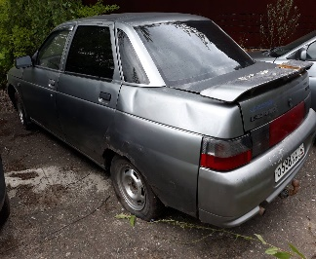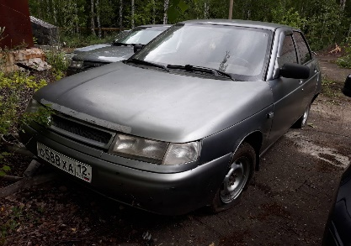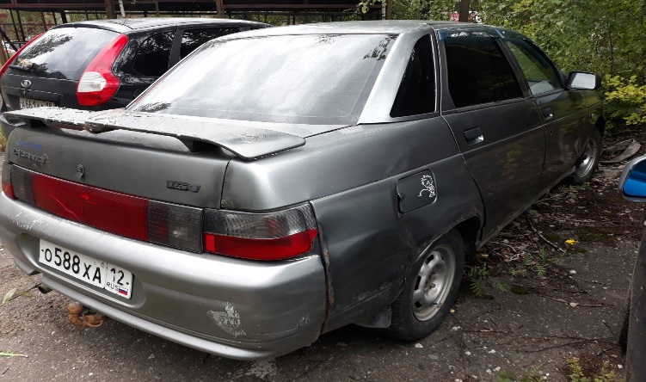
ЛА ВАЗ 2115, 2004 г.в., г/н М576ХА12, VIN ХТА21150043752053 | 138000,00 | Советское РОСП | г. Йошкар-Ола, ул. Строителей, д.94 | 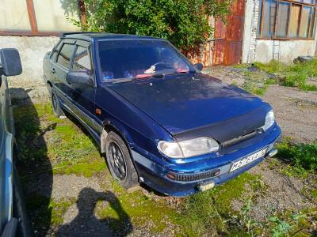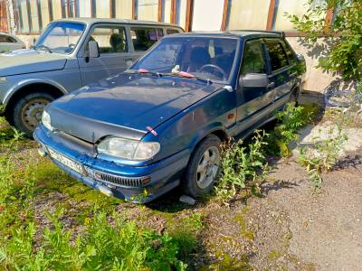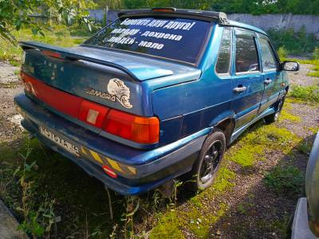
ТС Лада 217030 Приора, 2008 г.в., г/н Н566РВ12, VIN XTA21703080098959 | 107610,00 | ГОСП 1 | г. Йошкар-Ола, ул. Строителей, д.94 | 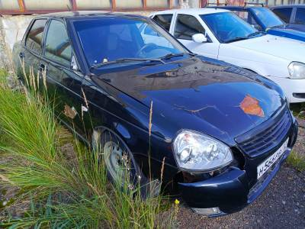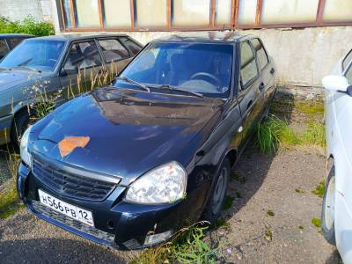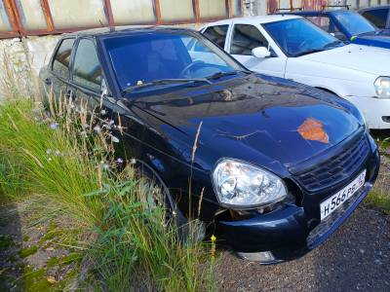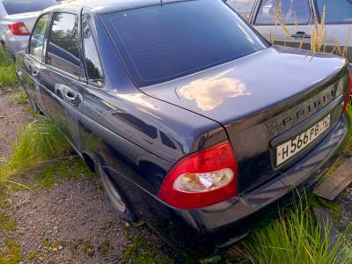
ВАЗ 2109, 2001 г.в., г/г М109СК12, VIN ХТА21093012980825 | 48300,00 | ГОСП 1 | г. Йошкар-Ола, ул. Строителей, д.94 | 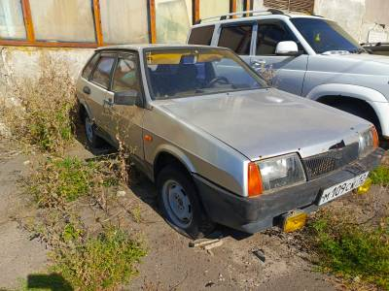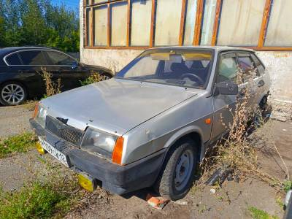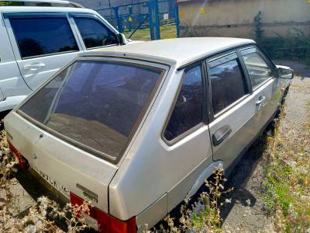
ЛА ВАЗ 21140, 2003 г.в., г/н М292ХХ12, VIN ХТА2114003341372, мошность двигателя 77,8 л.с., не на ходу, двигатель отсутствует | 38335,00 | Юринское РОСП | РМЭ, Юринский район, п. Карасьяры, ул. Заозерная, д.8 (у должника) | 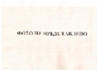
ЛА ИЖ 2126 030, 2003 г.в., г/н К013СК12, VIN ХТК21260030113136, мощность двигателя 74,4 л.с., не на ходу, двигатель отсутствует | 23120,00 | Юринское РОСП | РМЭ, Юринский район, п. Карасьяры, ул. Заозерная, д.8 (у должника)
Прицеп МАЗ 837810-042, 2011 г.в., г/н АА8933 12, VIN Y3M83810B0013369, синего цвета | 305300,00 | СОСП | РМЭ, пгт. Медведево, ул. Железнодорожная, д.1 (у должника ООО Медведевская строительная компания)
ТС УАЗ 21514, г/н М896СН12, VIN XTT315140Y0037951, синего цвета в нерабочем состоянии без ключей и документов | 232800,00 | СОСП | РМЭ, г. Йошкар-Ола, ул. Павлова, д.6 (у должника)

